**Opgave 1: Bliver jordbærrene røde eller hvide?**

En jordbærplante er diploid og er fremkommet ved krydsning af to forældreplanters arvemateriale. På kromosompar 1 sidder genet for jordbærrets farve. Der er to alleler: Allelen B er dominant og medfører, at bærrenes fænotype (farve) er rød. Allelen b er recessiv og medfører, at bærrenes fænotype er hvid (Figur 1).

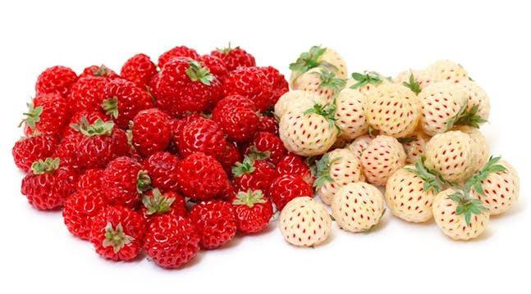

* Kryds en plante, som er homozygot for allelen b, med en plante, som er homozygot for allelen B. Hvor mange jordbærplanter får hvide bær?
* Lav nu et kryds mellem to jordbærplanter, som er homozygote for allelen b. Hvor mange jordbærplanter får nu hvide bær?

Figur 1. Modne frugter af røde og hvide jordbær.

* Jeres jordbær var røde. Hvilke alleler kan de have?

**Opgave 2: Hvilken form koder jordbærrets gener for?**

I det DNA, I netop har udvundet i laboratoriet, er følgende nukleotidsekvens aflæst:

5’ – TTT – CTA – ATG – CCC – ACT – GGA – GCG – ATT – TGA – 3’

* Oversæt den kodende streng til aminosyrer. Hvilken form har jeres jordbær?

|  |  |  |
| --- | --- | --- |
|  | Rund og tæt | methionin-threonin-prolin-glycin-alanin-isoleucin |
|  | Konisk og aflang | methionin-prolin-threonin-glycin-alanin-isoleucin |
|  | Aflang og kantet | methionin-prolin-isoleucin -glycin-alanin-isoleucin |

**Opgave 3: Mutation i jordbærrets gensekvens!**

Her ses en nukleotidsekvens fra jordbærrets DNA.

5’- A T G C C C C A T T G T A G T T T A T A A-3’

**A:** Der sker nu en mutation (understreget), så den kodende streng ser således ud:

5’- A T G C C T C A T T G T A G T T T A T A A -3’

**B:** Der sker endnu en mutation (understreget) så den kodende streng ser således ud:

5’- A T G C C T C A A T G T A G T T T A T A A -3’

* Hvad er der sket med aminosyrerækkefølgen ved mutation A og mutation B?
* Hvilke konsekvenser kan der opstå af mutationer? Er mutationer en ulempe for organismen?